Муниципальное бюджетное дошкольное учреждение детский сад № 21 «Ивушка»
Г. Новороссийск

Проектная работа по конструированию из бумаги
В подготовительной к школе группе
«Без истории нет будущего»

Выполнили: воспитатель Соловьева М.А.
Дети группы №5 «Светлячки»

Актуальность:
В современном мире всегда есть место творчеству и фантазии. Человечество всегда умеет и любит мечтать. Своим проектом мы хотим показать наш город будущего, где жители и гости города смогут посетить наши памятные места не только на территории города, но и на дне нашей бухты. Познакомиться с животным миром Черного моря.

Проблема, сформулированная детьми и воспитателем:
Низкий уровень представлений и заинтересованности к познанию «малой Родины»
Не достаточно привито чувство гордости и уважение к родному городу

Цель проекта:
-Создание макета морского дна с капсулой для экскурсий под водой.

Программные задачи:
-Формировать интерес к истории малой Родины
-Формировать умение планировать процесс реализации замысла и последовательность возведения постройки, объединенной общей темой.
-Развитие пространственного восприятия, конструктивного воображения, творческого потенциала ребенка;
-Развитие коммуникативных способности: умение слушать, понимать собеседника, обсуждать, объяснять, договариваться, задавать вопросы.
-Формировать основы гражданственности и патриотизма.
-Воспитывать стремление продуктивно завершить деятельность.
-Воспитывать умение соблюдать правила и нормы общения при работате в малых -подгруппах, распределяя обязанности в соответствии с общим замыслом.
-Приоритетная образовательная область:
-Конструирование, художественно-эстетическое развитие.

Образовательные задачи:
- продолжить знакомить детей со способами техники папье-маше, оригами.

Развивающие задачи:
-развивать внимание, наблюдательность; развивать мелкую моторику рук; совершенствовать навыки работы с ножницами и бумагой; развивать умение экономно расходовать материал.

Тип проекта:
- исследовательский, познавательный, творческий.

Участники проекта:
- дети подготовительной к школе группы,
- воспитатели

Продолжительность проекта:
- среднесрочный -3 недели (с 13.01.20-31.01.20)

I этап:
Подготовительный
-определение уровня знаний детей об истории города .
-рассматривание фотографий «Новороссийск старый и новый», морские обитатели Черного моря.
-беседы о родном городе; об исторических событиях Новороссийска.
сбор материала для изготовления макета.
Просмотр познавательных фильмов «Подводный мир Черного моря»; 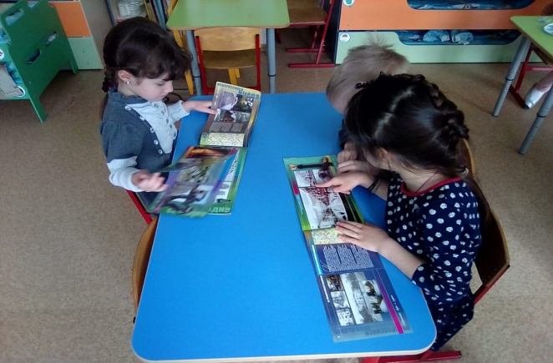 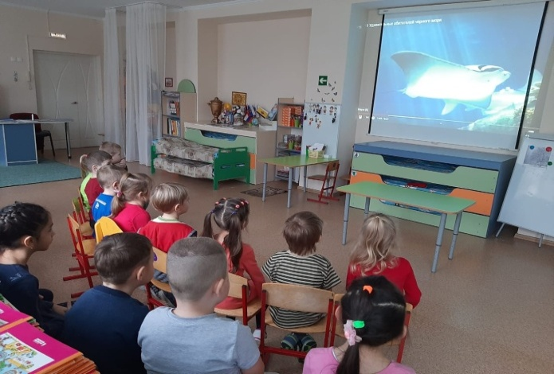

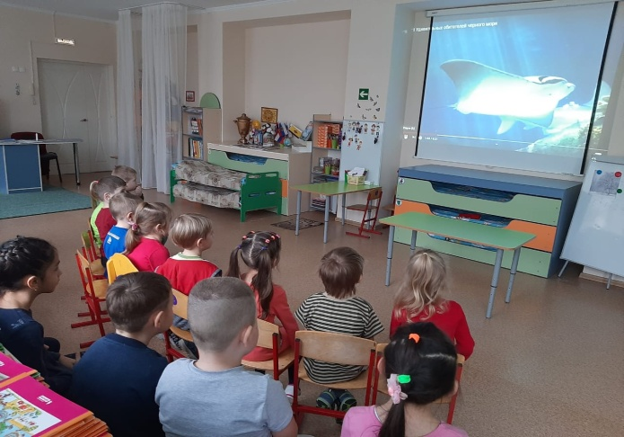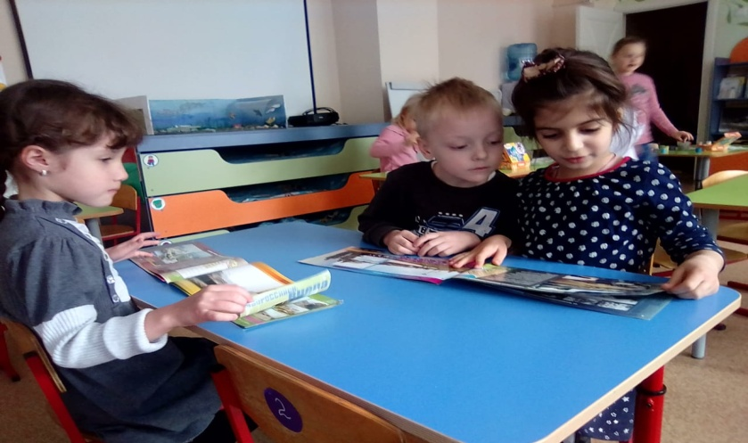

Рассматривание иллюстраций Новороссийска

II этап:

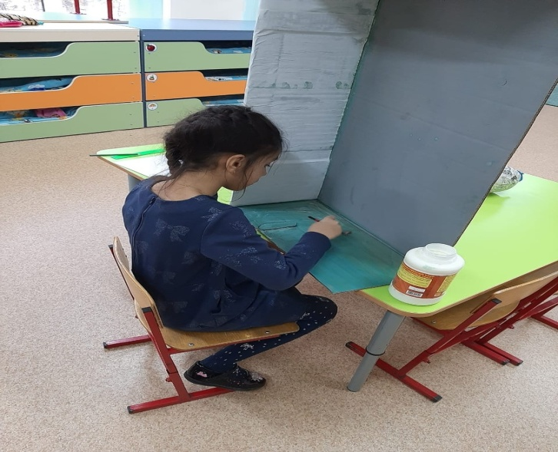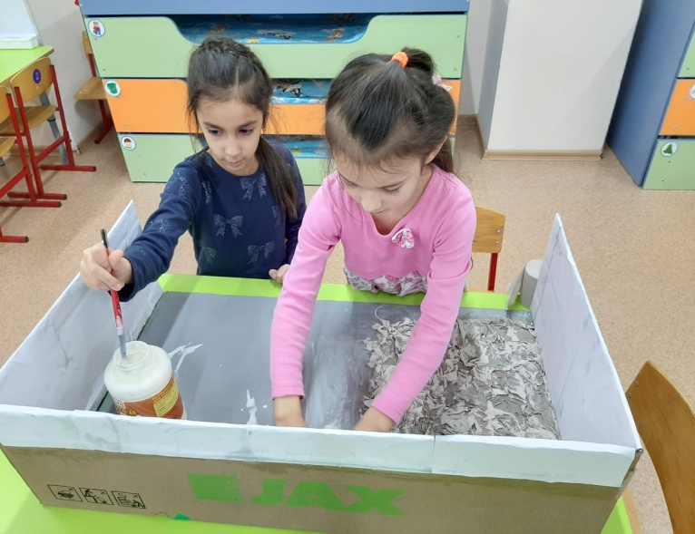

-подготовка основы для морского дна.

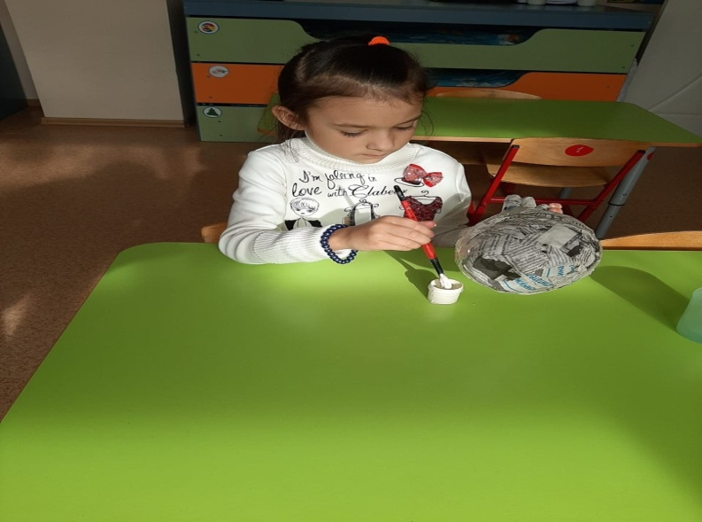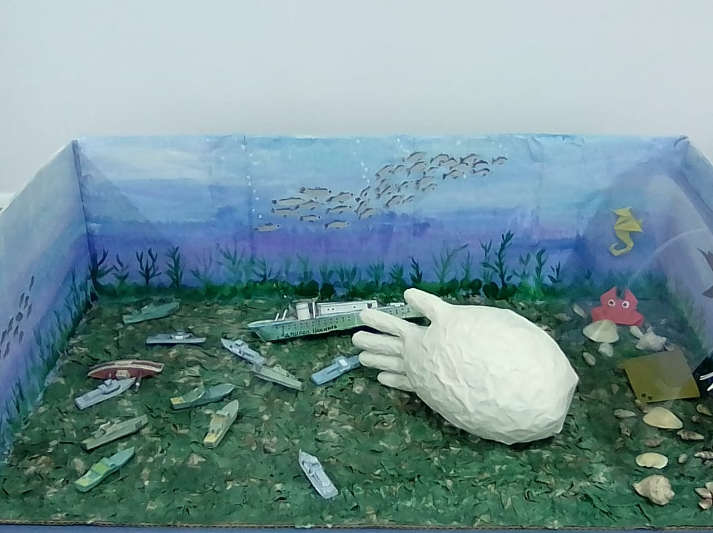
-изготовление подводной капсулы.

III этап:

Заключительный
Создание макета «Тайны нашего моря».

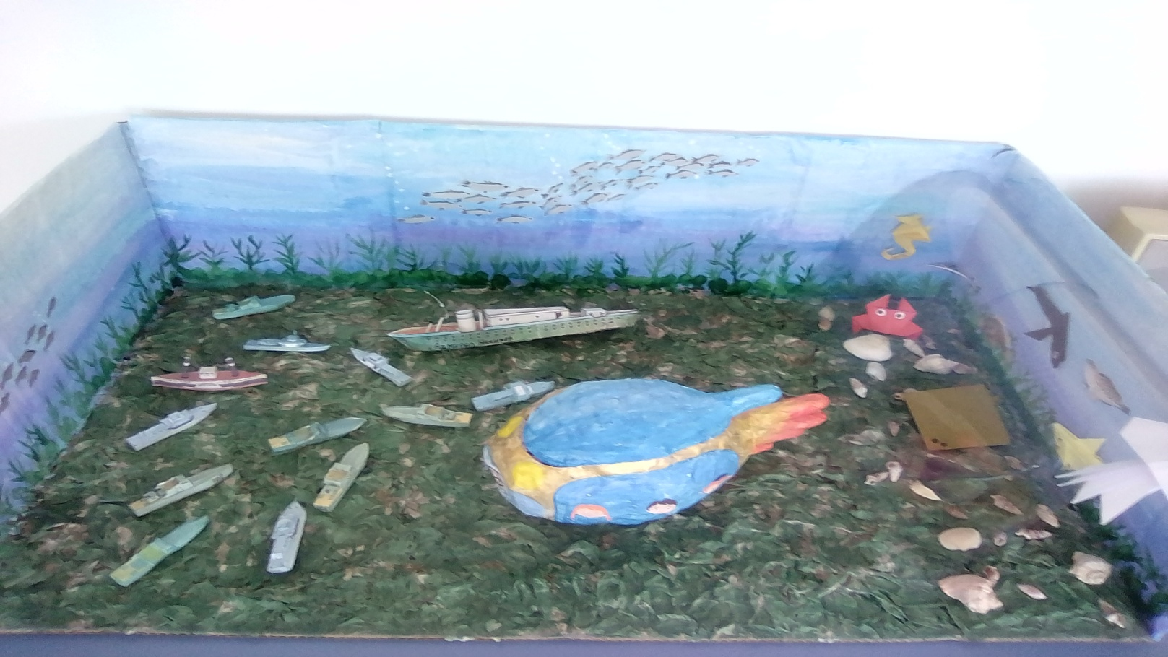

Материал: Картон, бумага, краски, клей, макеты кораблей из бумаги, фотографии черноморских рыб, газеты ( для папье-маше).

